永康國中109年度食農教育參訪體驗活動報名表及行前說明
- 依據:行政院農委會農村再生基金計畫(109年食農教育推廣計畫-永康國中)
- 說明：1.透過產業參訪，認識從產地到餐桌的友善環境實踐歷程，探索職涯興趣。
2.從體驗活動中，了解食材並支持國產農畜產品。
- 辦理單位：永康國中教務處
- 活動規劃：
- 活動費用：免費(由計畫支付學生保險、車資、餐費、體驗費…等)。
活動主題 | 日期/時間 | 活動地點與內容 | 是否錄取  由學校勾選
第一場：  科技農業  探索體驗之旅  (名額:學生20-25位) | 7/28(二)  8:00-17:00 | 1.國立屏東科技大學：參觀<典範特色展覽中心  >及<畜牧場>，認識科技農業及生態產業。  2.中央畜牧場：透過體驗的方式，認識科學化經營的豬隻養育和畜舍管理，了解重視環保綠能產業經營的系統。 | □錄取，  請準時出席。  □備取，  謝謝報名。
第二場：  文化農業  探索體驗之旅  (名額:學生20-25位) | 8/12(三)  8:00-17:00 | 1.老牛的家、頂菜園農村博物館：走讀農村生活  2.良作工場農業文創館：參訪以豬肉製品的農食鏈為主題，集結趣味、創意、人文、生產參觀、課程講座的場域空間。感受畜牧專業結合文化的深度，形塑良食究好的中心思想、食安心安的原味農食。 | □錄取，  請準時出席。  □備取，  謝謝報名。
- 報名方式：請將報名表於7/8(三)中午前，將報名表繳交至教務處教學組，依報名順序錄取。繳完報名表時由學校勾選錄取即完成報名。(活動前不另行通知，請依時間準時報到參加)
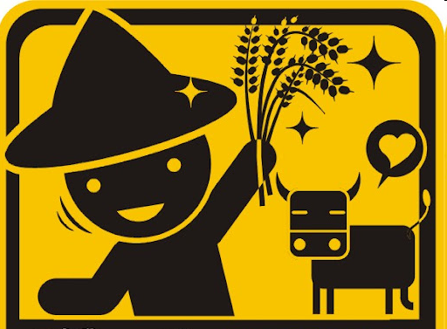
- 注意事項：
- 可任選1~2項活動報名，請審慎考慮確認可出席後再報名。
2.參加校外教學活動：
a.請用完早餐，07:50前至校門口報到(請穿著學校紀念衫)。
b.攜帶物品：筆、飲用水瓶、環保餐具(筷子、湯匙、碗)、防蚊液、相機、雨具、
防曬用品、帽子、隨身包、零用錢、衛生用品、個人藥品。
c.活動返校時間約下午5:00，若有延遲，請多包涵。
3.活動聯絡人-邱雅婷老師(導二辦公室)，電話:0921-075106
4.若遇到不可抗拒因素，導致活動無法辦理，將於學校網頁公告。
---------------------------------------------------------------------------------------------------------------------------------
永康國中109年度食農教育參訪體驗活動報名表-家長同意書
報名活動主題 | □第一場：科技農業探索體驗之旅 □第二場：文化農業探索體驗之旅
班級 |  | 座號 |  |  |  | □葷食 □素食
學生姓名 |  | 學生聯絡電話
出生年月日 |  | 身分證字號
到校方式 | □家長接送 □腳踏車 □步行 □其它
家長簽名 |  | 家長緊急聯絡電話
導師簽名 |  | 學生參加動機：

